Φύλλο δραστηριοτήτων –Ερωτήσεις πολλαπλών επιλογών
(Βάζουμε σε κύκλο τη σωστή ή τις σωστές απαντήσεις.)

- Το αλουμίνιο παρασκευάζεται από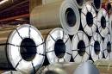
- πετρέλαιο
- άμμο
- βωξίτη
- σίδηρο

- Το χαρτί παρασκευάζεται από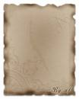
- Αλουμίνιο
- Πετρέλαιο
- Δένδρο
- Γυαλί
- Το γυαλί παρασκευάζεται από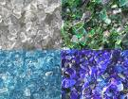
- Βωξίτη
- Ανθρακικό νάτριο(σόδα)
- Ανθρακικό ασβέστιο (ασβεστόλιθος)
- Άμμο

- Το πλαστικό παρασκευάζεται από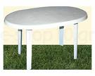
- Σίδηρο
- Δένδρο
- Πετρέλαιο
- Γυαλί

